Gymnastický a taneční klub Kyjov z.s. (GyTa Kyjov)
www.gytakyjov.cz

pořádá

15. ročník závodu

Pohár města Kyjova v moderní gymnastice
jednotlivkyně ZPMG + soutěž družstev

A. Všeobecná ustanovení
Pořadatel: Gymnastický a taneční klub Kyjov z.s.
Místo konání: SPORTCENTRUM ŽELVA, Hodonínská 1680, 696 03 Dubňany
Datum konání: sobota 7. dubna 2018

Přihlášky: do 20. března 2018 na e-mail: gytakyjov@seznam.cz
Přihláška musí obsahovat jméno, rok narození, oddíl, kategorii, jméno trenérky.
Podmínkou účasti závodnic je účast 1 - 2 rozhodčích. Jméno rozhodčí uveďte do přihlášky

Startovné: 200,- Kč na závodnici

B. Technická ustanovení
Závodí se podle pravidel MG platných pro rok 2018 a tohoto rozpisu.

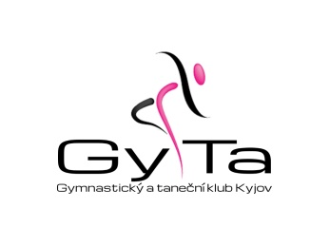

Program:

Jednotlivkyně ZPMG
0. kategorie C BN + akrobacie ročník 2013 a mladší
0. kategorie B BN + akrobacie ročník 2012
0. kategorie A BN + akrobacie ročník 2011
1. kategorie B BN + švihadlo ročník 2010
1. kategorie A BN + švihadlo ročník 2009
2. kategorie B švihadlo + obruč ročník 2008
2. kategorie A švihadlo + obruč ročník 2007
3. kategorie obruč + míč ročník 2005
4. kategorie C stuha + švihadlo ročník 2004
4. kategorie B stuha + švihadlo ročník 2003
4. kategorie A stuha + švihadlo ročník 2002
5. kategorie švihadlo ZP + volná ročník 2002 a starší

Soutěž družstev:

Dopolední program závod O. a 1. kategorií
- družstvo složené z 3 členek - musí být zastoupena jak O. a 1. kategorie, nelze pouze z 0. kategorií

Odpolední závod 2., 3., 4. a 5. kategorií
- družstvo složené z 3 členek napříč kategoriemi bez ohledu na rozdělení A, B, C

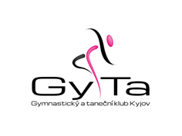
Přihlášeným oddílům bude zaslán přesný harmonogram závodu po uzávěrce všem přihlášeným oddílům.

Závodní plocha: koberec 13 x 13 m, rozcvičovací plocha: koberec 13 x 13 m.

V hale bude otevřena restaurace.

Při prezentaci můžeme požadovat předložení průkazku závodnice nebo kartičku zdravotní pojišťovny pro ověření ročníku narození.

Těšíme se na Vaši účast

za pořádající klub GyTa Kyjov
Mgr. Marcela Zemánková

Přihláška – závod jednotlivkyň
Jméno závodnice | kategorie

Přihláška – dopolední program

Název klubu:………………………………………………………………………………..…..

Rozhodčí dopoledního programu:…………………………………………………………….

Družstvo č. 1:
Jméno závodnice | kategorie

Družstvo č. 2
Jméno závodnice | kategorie

Družstvo č. 3
Jméno závodnice | kategorie

Družstvo č. 4
Jméno závodnice | kategorie

Kontakt na trenérku: …………………………………………………………………………
Přihláška – odpolední program

Název klubu:………………………………………………………………………………..…..

Rozhodčí odpoledního programu:…………………………………………………………….

Družstvo č. 1:
Jméno závodnice | kategorie

Družstvo č. 2
Jméno závodnice | kategorie

Družstvo č. 3
Jméno závodnice | kategorie

Družstvo č. 4
Jméno závodnice | kategorie

Kontakt na trenérku: ……………………………………………………………………….

